МУГУНСКОЕ СЕЛЬСКОЕ ПОСЕЛЕНИЕ
№ п/п | Наименование объекта и мероприятия | Срок реализации | Объем финансирования всего, рублей | В том числе из: |  | Наименование пункта статьи ФЗ от 06.10.2003 г. № 131-ФЗ «Об общих принципах организации местного самоуправления в Российской Федерации»
 |  |  |  | областного бюджета, рублей | местного бюджета, рублей
1 | 2 | 3 | 4 | 5 | 6 | 7
1 | Опашка противопожарных минерализованных полос для обеспечения противопожарной безопасности населения Мугунского сельского поселения | до 31 декабря 2022 года | 59 983.54 | 59 380.00 | 603.54 | 14.1.9
фото ДО фото ПОСЛЕ
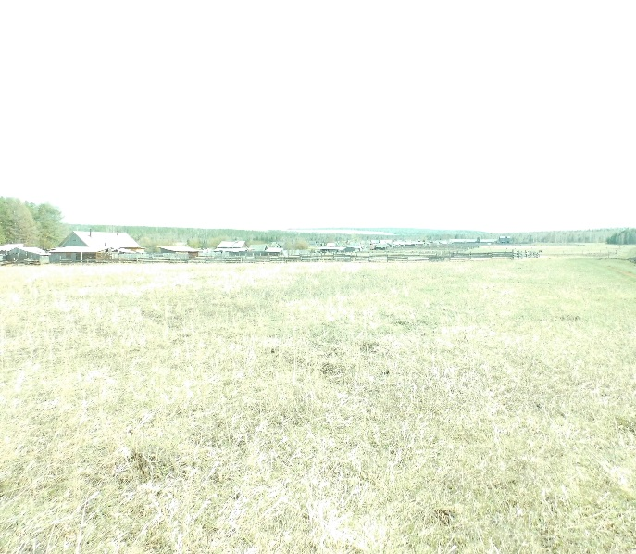 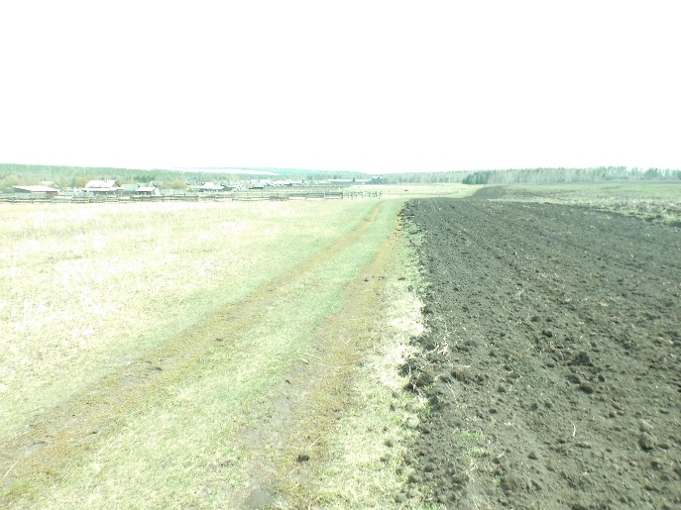
2 | Приобретение музыкального оборудования для МКУК "КДЦ с. Мугун" | до 31 декабря 2022 года | 123 775.40 | 122 530.00 | 1 245.40 | 14.1.12
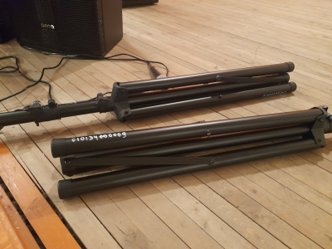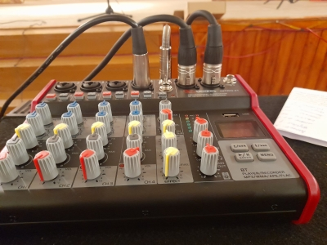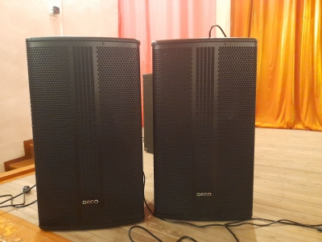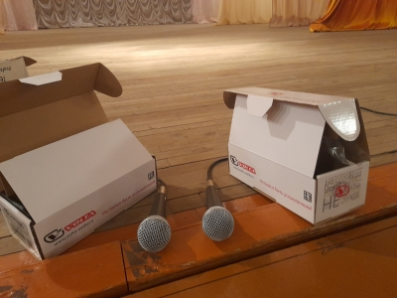
3 | Приобретение глубинного насоса на водонапорную башню с.Мугун ул.Кирова 31 а | до 31 декабря 2022 года | 49 993.01 | 49 490.00 | 503.01 | 14.1.4
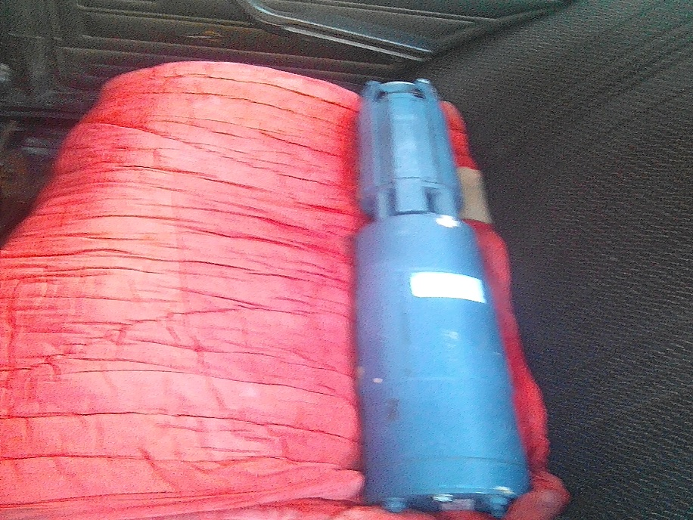
4 | Ремонт водонапорной башни в д.Александровка ул.Победы | до 31 декабря 2022 года | 203 548.05 | 201 500.00 | 2 048.05 | 14.1.4
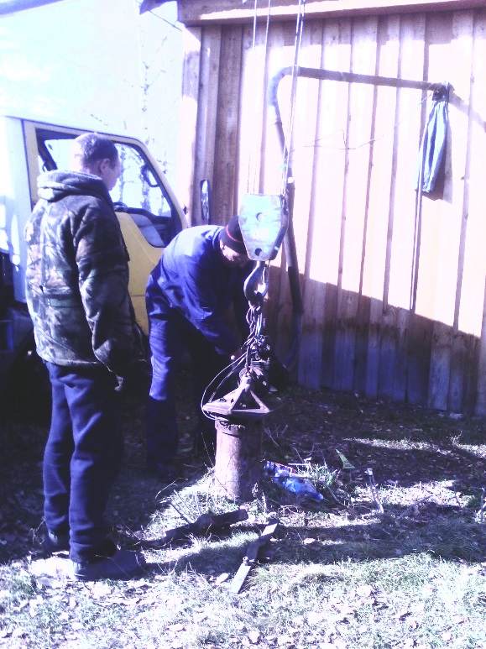
Итого: |  |  | 437 300.00 | 432 900.00 | 4 400.00

Дата последнего изменения: 18.10.2022 10

